Vorgänge bei der Transkription
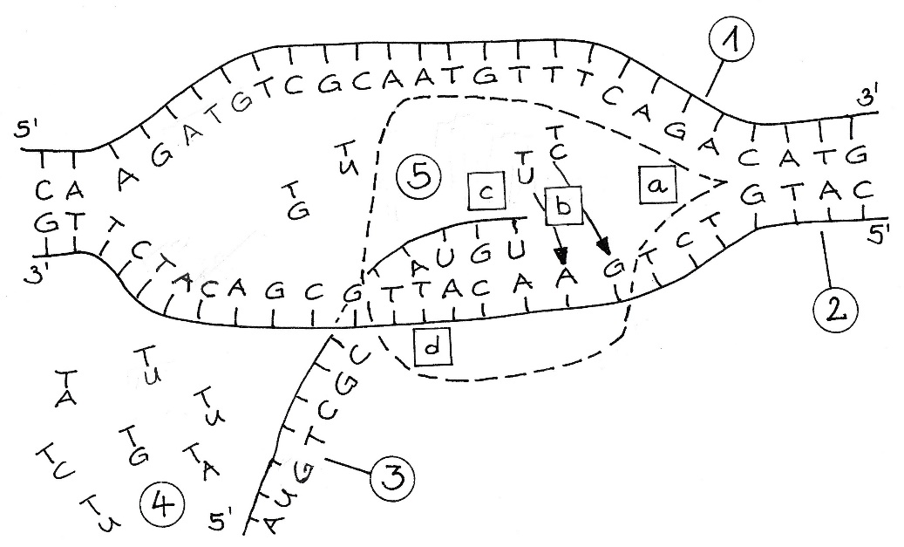

Bei der Transkription wird, ausgehend vom codogenen Strang der DNA, eine Abschrift in Form einer RNA hergestellt. Dieser Vorgang wird von einem Multienzymkomplex gesteuert, der RNA-Polymerase. Sie erfüllt unterschiedliche Aufgaben: Zunächst entdrillt sie die Doppelhelix der DNA und trennt den codogenen vom nicht-codogenen Strang. Dann katalysiert sie die Paarung eines einzelnen RNA-Nukleotids mit dem komplementären Nukleotid der DNA und verbindet anschließend das letzte und das vorletzte RNA-Nukleotid miteinander, so dass letztlich ein RNA-Strang entsteht. Danach trennt sie den RNA-Strang vom codogenen Strang der DNA ab. Weil dieser RNA-Strang noch nicht gespleißt ist, wird er prä-mRNA genannt.

1 Benennen Sie die Strukturen 1-5.
1
2
3
4
5

2 Beschreiben Sie die Wirkungen der RNA-Polymerase an den Stellen a-d.
a
b
c
d
Hinweise für die Lehrkraft:

Das Arbeitsblatt ist eine Lernaufgabe zu den Vorgängen bei der Transkription.
Die Schüler erfassen die Schemazeichnung besser, wenn sie z. B. alle RNA-Bestandteile (einzelne RNA-Nukleotide und prä-mRNA) einfärben, ggf. auch die RNA-Polymerase.
Die chemischen Vorgänge beim Verknüpfen der RNA-Nukleotide (Abspaltung von Pyrophosphat) sind hier nicht berücksichtigt.

1 Benennen Sie die Strukturen 1-5.
1 | nicht-codogener Strang der DNA
2 | codogener Strang der DNA
3 | prä-mRNA
4 | einzelne RNA-Nukleotide (was hier wie ein T aussieht, steht für das Zuckermolekül und die Phosphatgruppe)
5 | RNA-Polymerase

2 Beschreiben Sie die Wirkungen der RNA-Polymerase an den Stellen a-d.
a | entdrillen der Doppelhelix und Trennung der DNA-Einzelstränge
b | Paarung der einzelnen RNA-Nukleotide mit den komplementären Nukleotiden auf dem codogenen Strang der DNA
c | Verbinden der RNA-Nukleotide zu einem durchgehenden Strang
d | Abtrennung des RNA-Strangs vom codogenen Strang der DNA

Thomas Nickl, November 2022

